Sección #2 AWS

**Definición de algunos servicios**

|  |  |
| --- | --- |
| Servicio | Descripción |
| EC2 | Servicio básico de la nube AWS. En EC2 se crean las máquinas virtuales en la nube. Permite su creación de forma rápida. Además, si la máquina virtual se queda corta, se puede reescalar añadiendo más potencia fácilmente. |
| RDS | Servicio de base de datos relacional en la nube. Soporta varios motores de bases de datos como MySQL, PostgreSQL y Oracle, permitiendo gestión automática de backups y escalabilidad. |
| S3 | Servicio de almacenamiento de objetos. S3 es altamente escalable y ofrece almacenamiento de datos con alta durabilidad y disponibilidad, ideal para copias de seguridad y recuperación de desastres. |
| EBS | Almacenamiento en bloque que se puede conectar a instancias EC2. Proporciona almacenamiento persistente de datos y es ideal para bases de datos, sistemas de archivos y otras aplicaciones que requieren acceso a bloques de datos. |
| VPC | Servicio que permite la creación de redes privadas virtuales en AWS, donde se puede gestionar la infraestructura de red, incluyendo subredes, reglas de cortafuegos y conexiones VPN. |
| CloudWatch | Servicio de monitoreo de aplicaciones y recursos en AWS. Proporciona métricas, alarmas y logs que permiten monitorizar el rendimiento y el estado de los servicios. |
| Auto-scaling | Permite ajustar automáticamente la cantidad de instancias EC2 en función de la demanda del servicio, ayudando a mejorar la disponibilidad y reducir costos operativos. |
| Route 53 | Servicio de DNS escalable y altamente disponible que traduce nombres de dominio a direcciones IP. También permite el balanceo de carga a nivel global y la redirección de tráfico. |
| Lambda | Servicio de computación sin servidor que permite ejecutar código sin necesidad de aprovisionar o gestionar servidores. Se paga solo por el tiempo de ejecución del código, lo que mejora la eficiencia de costos. |
| Elastic Beanstalk | Servicio que facilita la implementación y administración de aplicaciones web sin preocuparse por la infraestructura subyacente. Admite lenguajes populares como Java, .NET, PHP, Node.js, entre otros. |
| DynamoDB | Base de datos NoSQL completamente gestionada, ideal para aplicaciones que necesitan latencia baja y escalabilidad automática. Es altamente escalable y de rápido acceso. |

Sección #2 AWS

**Comentario sobre diagrama**

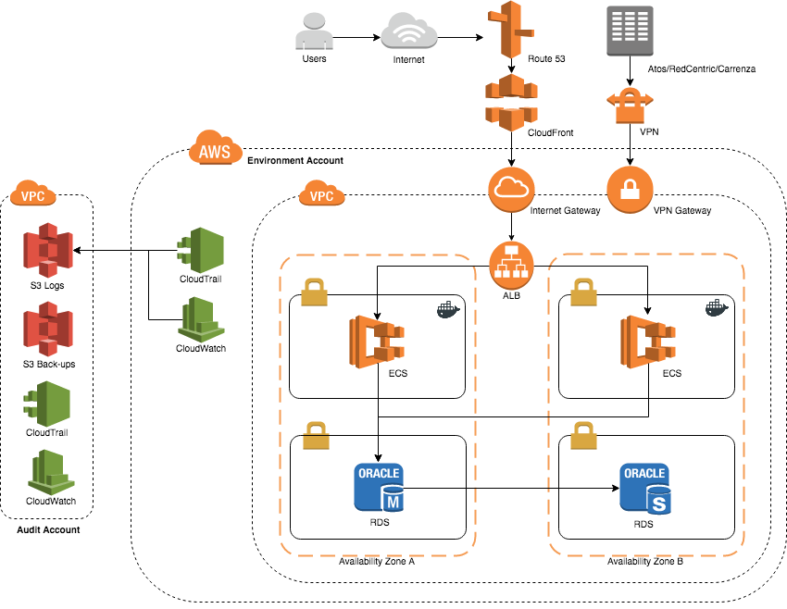

**¿Están todos los servicios correctamente ubicados?**

Creemos que sí. Los elementos clave como los balanceadores de carga (ALB), servicios en contenedores (ECS) y bases de datos (RDS) están distribuidos en diferentes zonas de disponibilidad dentro de una VPC. Además, hay conexiones a través de gateways y se utiliza CloudFront y Route 53 para la distribución de tráfico, lo cual está alineado con las mejores prácticas de AWS.

**¿Por qué no se usa EC2 y se usa ECS? ¿Diferencias?**

Consideramos que Amazon EC2 (Elastic Compute Cloud) es una solución más versátil para lanzar y gestionar servidores virtuales en la nube, brindando mayor control sobre el sistema operativo y la infraestructura. Por otro lado, Amazon ECS (Elastic Container Service) está más optimizado para ejecutar aplicaciones en contenedores, como Docker. Desde nuestra perspectiva, ECS simplifica la orquestación de contenedores, facilitando el despliegue, la escalabilidad y la gestión de aplicaciones en microservicios. Además, creemos que ECS reduce la sobrecarga operativa de gestionar instancias EC2 individuales, proporcionando un enfoque más automatizado y eficiente para ejecutar aplicaciones contenedorizadas.

**¿Cuántas redes privadas hay?**

En el diagrama, se observan dos redes privadas, cada una en su propia zona de disponibilidad (Availability Zone). Estas redes contienen los servicios críticos como ECS y RDS.

**¿En cuántos CPDs se ubica el servicio?**

El servicio está distribuido en dos zonas de disponibilidad, lo que indica que se encuentra en al menos dos centros de procesamiento de datos diferentes. Esto garantiza alta disponibilidad y ofrece una mayor tolerancia a fallos."